附件3
“福建省知识产权公共服务志愿者队伍”
组织加入指南

一、“志愿中国”注册与登录
1.登入志愿中国（网址：https://www.zyz.org.cn/），点击右上角“注册”（图1），进入注册页面（图2），选择“社会人士”点击“非团员注册”。
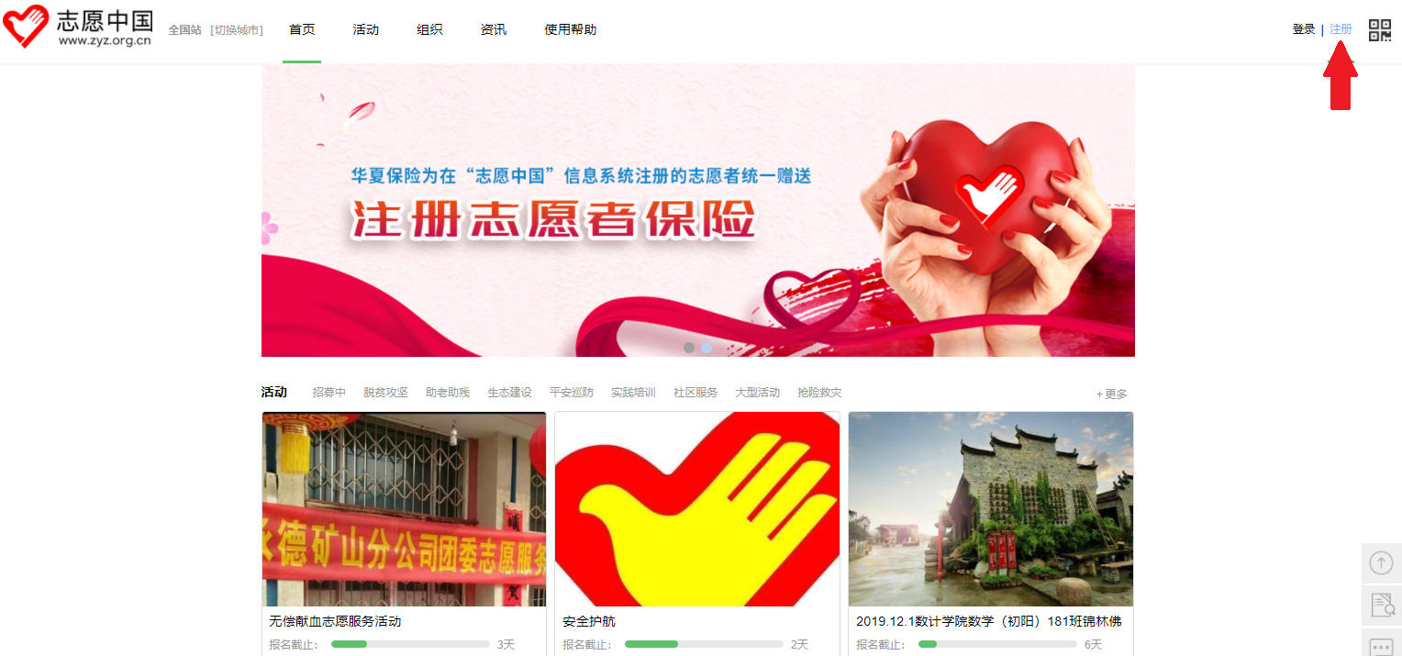
图1
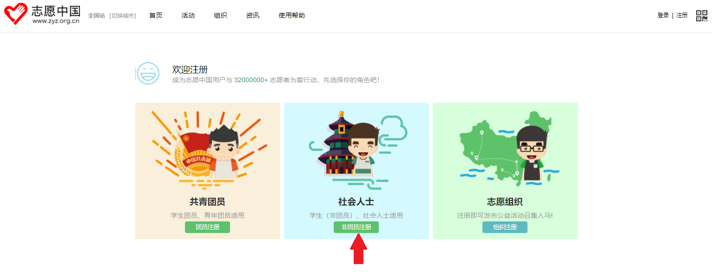
图2
2.“注册账号”页面（图3）中输入手机号码、图片验证码，点击“获取验证码”，手机将收到【志愿中国】发送的短信验证码，输入短信验证码通过验证，并设置密码。
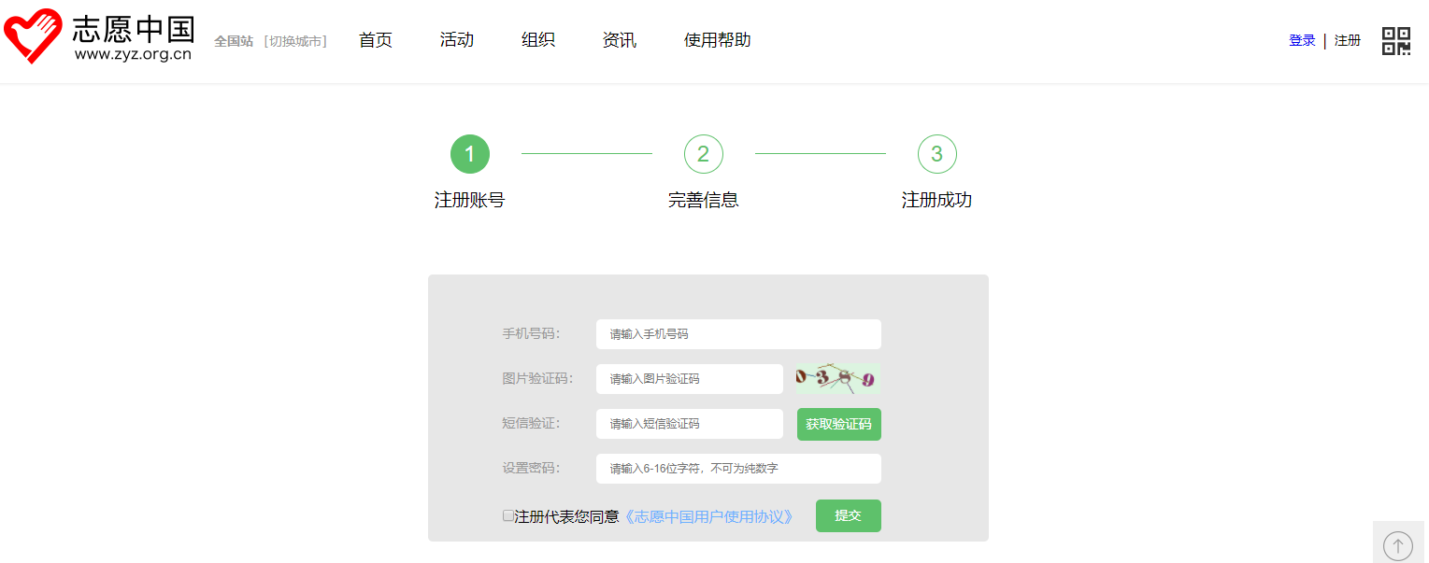
图3
3.进入“完善信息”页面（图4），个人填写姓名、证件类型、证件号、政治面貌、选择注册区域、性别、民族、学历、擅长技能、服务领域、空闲时间等信息（*为必填项），点击“提交”，完成注册。
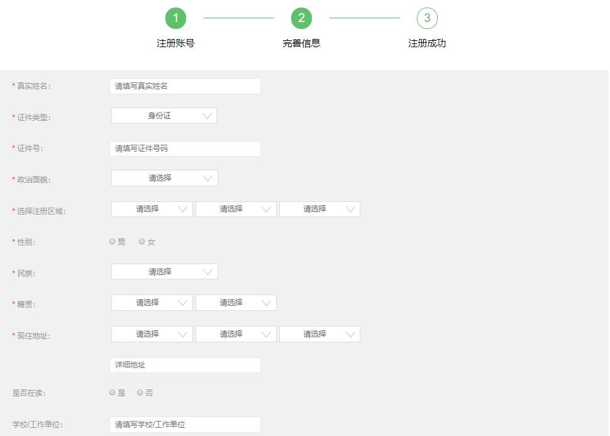
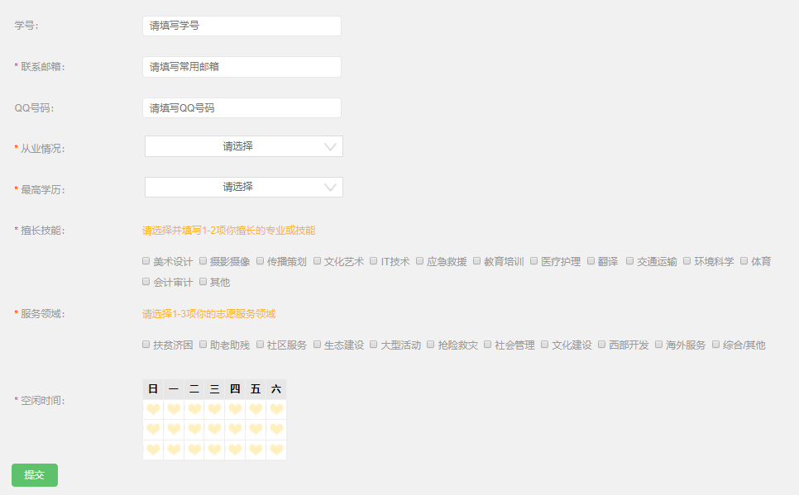
图4
4.返回网站主页面，点击右上角“登陆”，进入登陆页面（图5），并输入手机号、密码等信息，进入到个人页面（图6），可以进行个人资料、密码、志愿卡、志愿服务证明的编辑和下载。
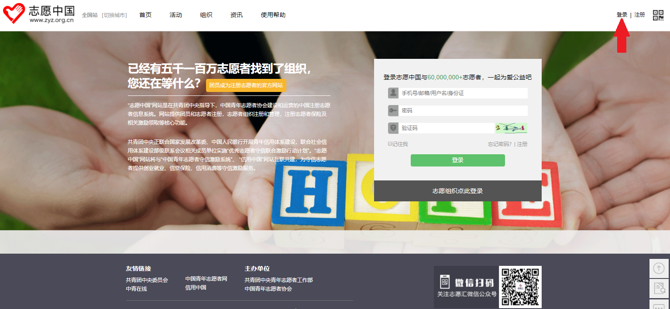
图5
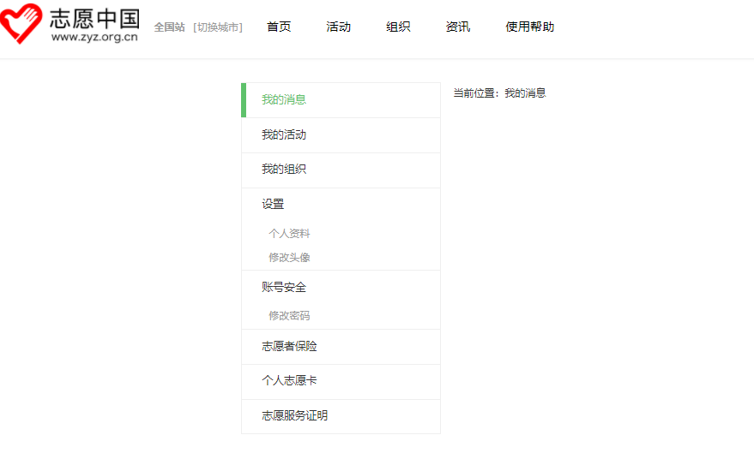
图6
二、加入组织“福建省知识产权公共服务志愿者队伍”
1.登入“志愿中国”（https://www.zyz.org.cn/）首页，点击“组织”模块，搜索组织“福建省知识产权公共服务志愿者队伍”，点击“加入组织”，待组织管理员审核。
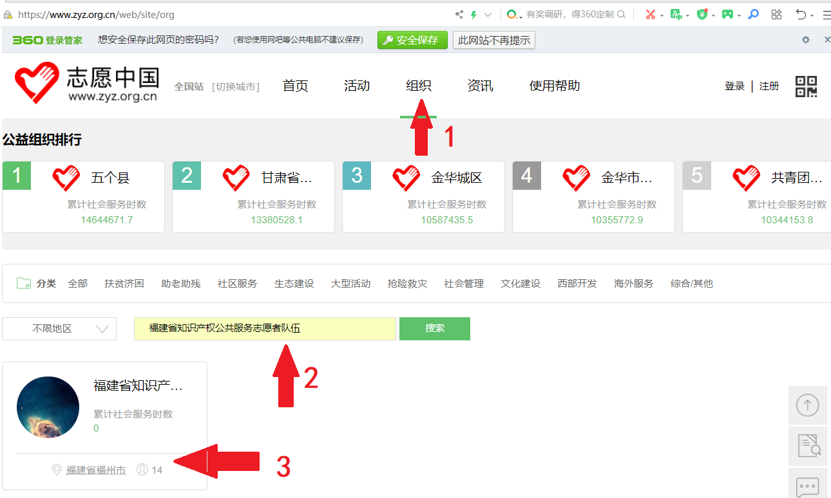
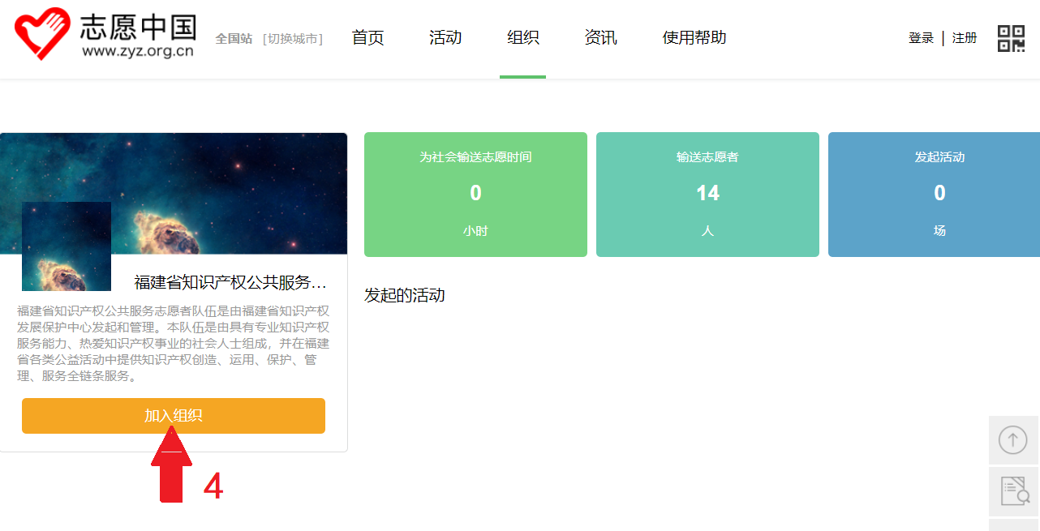
图7
2.组织管理员审核并通过符合招募条件的志愿者，志愿者可在“我的组织”中查询到“福建省知识产权公共服务志愿者队伍”。
3.福建省知识产权公共服务志愿者队伍将采用线上线下结合的方式发布活动通知，届时欢迎志愿者踊跃报名参与。

